Thunderbird에서 OpenPGP로 이메일을 암호화하는 방법(2022)

GPG 튜토리얼 시리즈 의 이전 파트에서는 GPG 암호화의 작동 방식을 설명했습니다. 이 튜토리얼에서는 터미널에서 명령어를 입력하지 않고도 Thunderbird 이메일 클라이언트에서 암호화된 이메일을 보내는 방법을 알아봅니다 . Thunderbird는 버전 78부터 OpenPGP를 기본적으로 지원합니다. 이메일을 암호화하고 이메일에 디지털 서명을 추가할 수도 있습니다.

1단계: Thunderbird 설치
Windows 및 macOS 사용자는 공식 웹사이트에서 Thunderbird 설치 프로그램을 다운로드 할 수 있습니다 .
Linux 사용자는 기본 소프트웨어 저장소에서 Thunderbird를 설치할 수 있습니다.
- 데비안/우분투:sudo apt install thunderbird
- CentOS/RHEL/페도라:sudo dnf install thunderbird
- 오픈수세:sudo zypper install thunderbird
- 아치 리눅스:sudo pacman -S thunderbird

2단계: Thunderbird 버전 확인
내장된 openPGP 암호화를 사용하려면 Thunderbird v.78 이상을 실행해야 합니다. 버전 번호를 확인하려면 Thunderbird 메뉴 표시줄에서 Help-> 를 선택하세요 About Thunderbird.
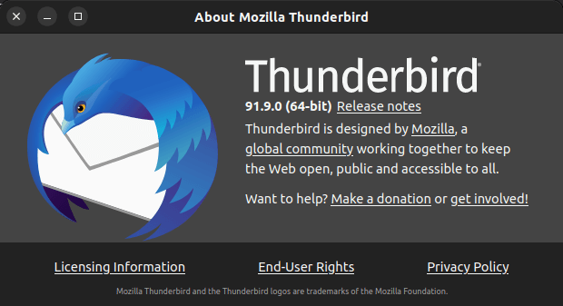

3단계: Thunderbird에 이메일 계정 추가
OpenPGP 암호화를 사용하기 전에 Thunderbird에 이메일 계정을 추가해야 합니다. Thunderbird에 이메일 주소를 추가하려면 Edit-> Account Settings-> Account Actions-> 로 이동하세요.Add Mail Account
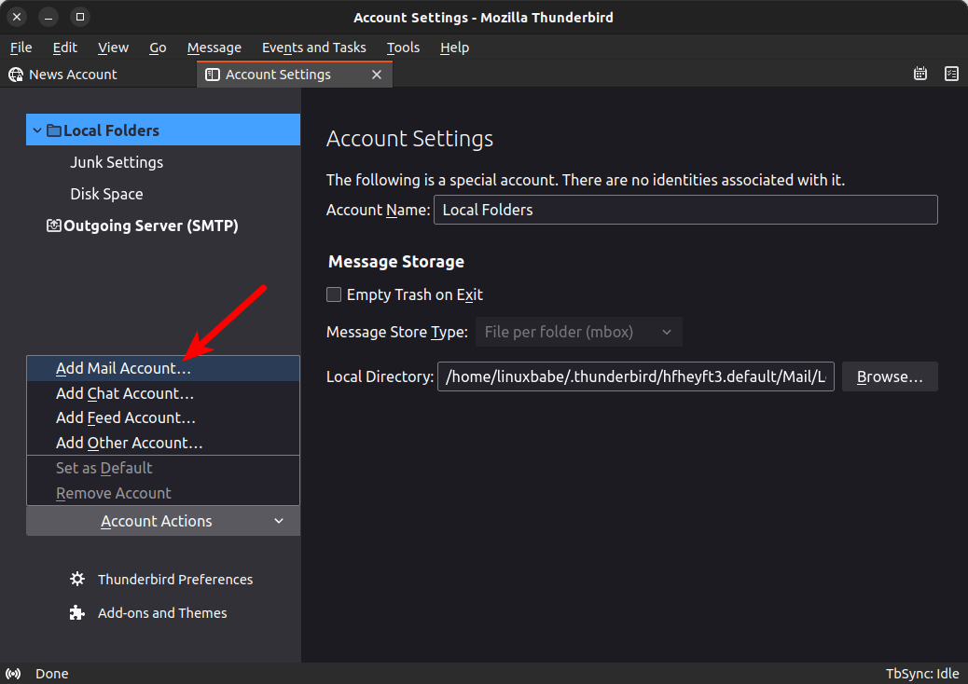
Thunderbird에서 이메일을 보내고 받을 수 있는지 확인하세요.

4단계: OpenPGP 암호화 작동 방식 이해
OpenPGP를 사용하여 수신자에게 암호화된 이메일을 보내야 하는 경우 다음 단계를 따르세요.
- 수신자의 공개 키를 키링으로 가져옵니다.
- 수신자의 공개 키로 이메일을 암호화합니다.
- 암호화된 이메일을 수신자에게 보냅니다.
- 수신자는 자신의 개인 키로 파일을 해독합니다.

5단계: GPG 키 쌍 생성 또는 가져오기
- OpenPGP 키 쌍이 없으면 Thunderbird에서 바로 생성할 수 있습니다.
- 이전 GPG 튜토리얼을 따라하셨다면 GnuPG에서 관리하는 키 쌍이 있을 것입니다. 이 키 쌍을 Thunderbird로 가져와야 합니다.

키 쌍 생성
Thunderbird 메뉴 바에서 Tools-> OpenPGP key manager.을 선택하세요.
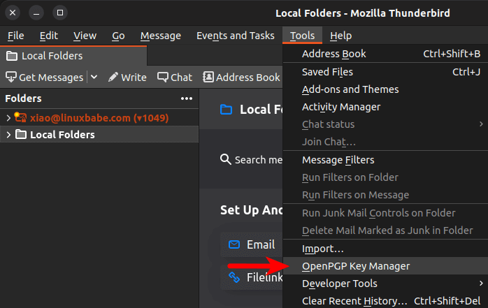
그런 다음 '생성 ' -> '새 키 쌍'을 선택하세요 . (Thunderbird에 이메일 계정을 추가하지 않았다면 Thunderbird에서 키 쌍을 생성할 수 없습니다.)
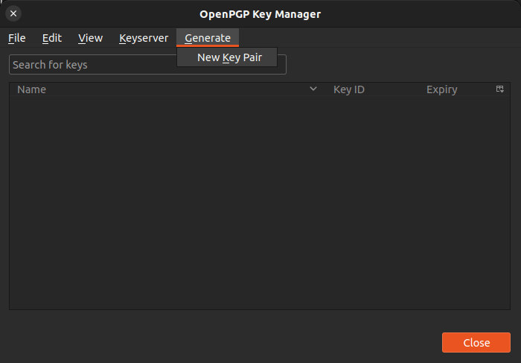
- Thunderbird에 여러 개의 이메일 계정이 있는 경우 드롭다운 메뉴에서 이메일 주소를 선택할 수 있습니다 Identify. 저는 이 컴퓨터에 이메일 계정이 하나뿐이므로 기본 ID를 사용합니다.
- 키는 3년 후에 만료됩니다. 괜찮습니다. 키가 만료되기 직전에 Thunderbird에서 언제든지 기간을 연장할 수 있습니다.
- 기본적으로 Thunderbird는 3072비트 RSA 키를 생성하지만 ECC 키가 더 안전하므로 키 유형으로 ECC(타원 곡선)를 선택합니다.
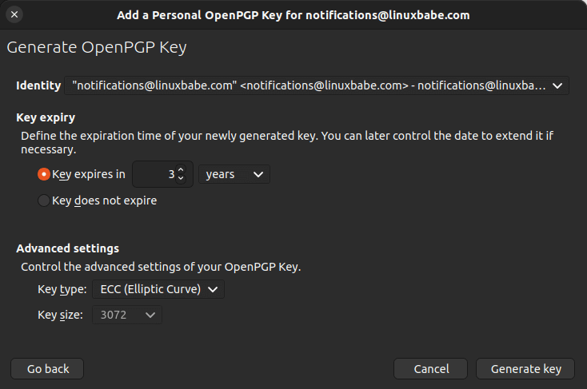
'키 생성' 버튼을 클릭하세요 . 키 쌍을 생성할지 확인하는 메시지가 표시되면 ' 확인' 버튼을 클릭하세요.
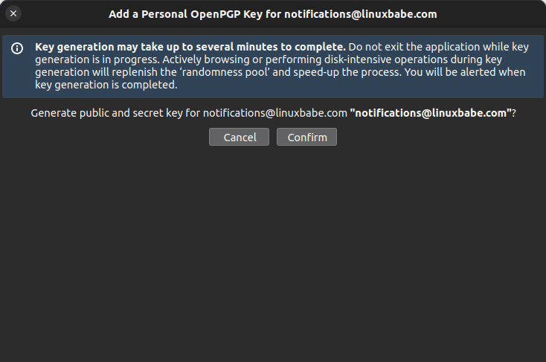
키 쌍이 순식간에 생성됩니다. OpenPGP 키 관리자 창에 나타납니다. 키 쌍을 마우스 오른쪽 버튼으로 클릭하고 '키 속성'을 선택하면 키에 대한 자세한 정보를 확인할 수 있습니다. '키 속성' 창 에서 만료 시간을 연장할 수 있습니다 .
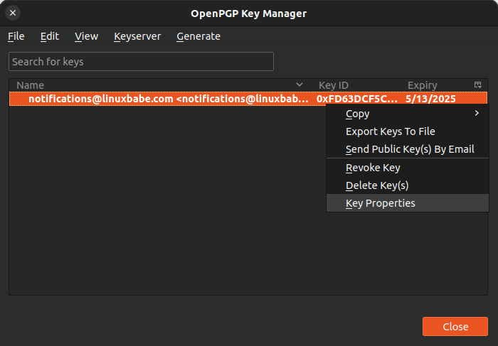

키 쌍을 가져오세요
이전 GPG 튜토리얼을 따라하셨다면 GnuPG에서 관리하는 키 쌍이 있을 것입니다. 이제 이 키 쌍을 Thunderbird로 가져와야 합니다.
기본적으로 GnuPG는 개인 키를 암호화된 형식으로 ~/.gnupg/private-keys-v1.d/디렉터리에 저장합니다. Thunderbird에서 개인 키를 가져올 수 있도록 개인 키의 잠금을 해제해야 합니다. 다음 명령을 실행하여 개인 키의 잠금을 해제하세요. 잠금 해제된 개인 키는 홈 디렉터리에 . 로 저장됩니다 privkey.asc. 키 암호를 입력하라는 메시지가 표시됩니다.
gpg --export-secret-keys --armor 사용자 ID > ~/privkey.asc
- user-id는 GPG 이메일 주소입니다.
그런 다음 Thunderbird 메뉴 표시줄에서 Tools-> 를 선택하세요 OpenPGP key manager.
선택 File-> Import Secret Key(s) From File.
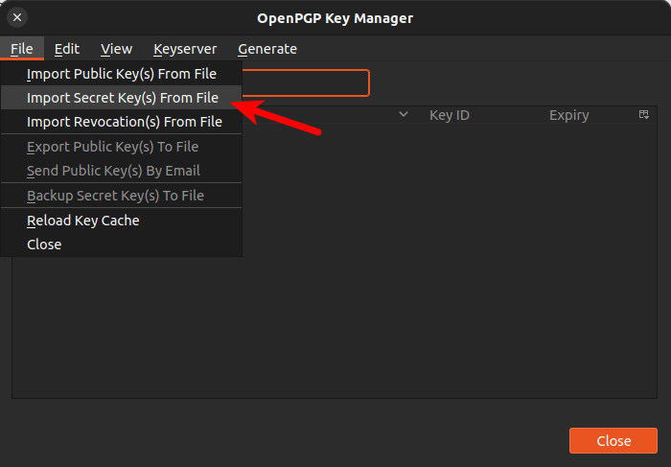
privkey.asc그런 다음 홈 디렉토리에서 파일을 선택하세요 .
다음으로 Continue버튼을 클릭하세요.
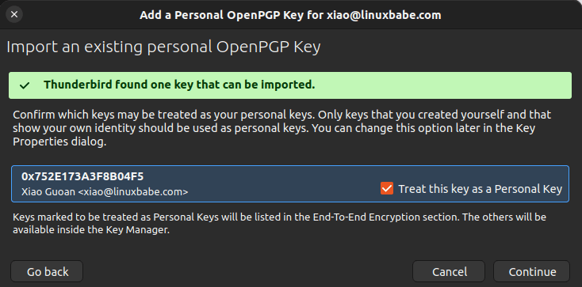
키 암호를 입력하라는 메시지가 표시됩니다. 키를 가져온 후 Continue버튼을 클릭하면 OpenPGP 키 관리자에 개인 키가 표시됩니다. 실제로 이 비밀 키에는 GPG 비밀 키와 공개 키가 모두 포함되어 있습니다.
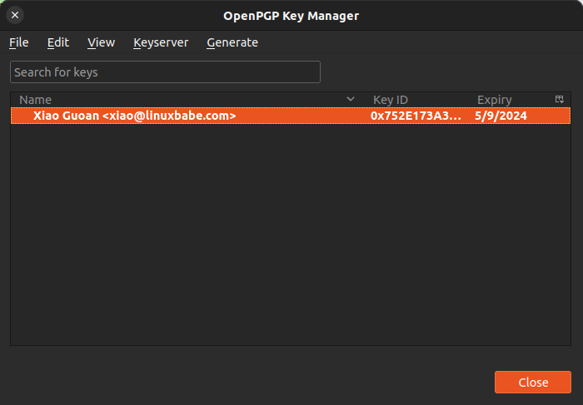
privkey.asc이제 홈 디렉토리에 있는 파일을 삭제해야 합니다 . 개인 키는 암호화되지 않은 형식으로 저장되어서는 안 됩니다.
rm ~/privkey.asc

6단계: 수신자의 공개 키 가져오기
Thunderbird는 다음과 같은 방법으로 공개 키를 가져올 수 있습니다.
- 이메일 첨부 파일에서 가져오기
- 파일에서 가져오기
- URL에서 가져오기
- 키 서버( )에서 키를 검색하여 다운로드합니다 hkps://keys.openpgp.org.
수신자에게 키를 가져오는 방법을 문의하세요. 예를 들어, 제 공개 키를 OpenPGP 키 서버에 업로드했는데, 암호화된 이메일을 보내려면 xiao@linuxbabe.comThunderbird에서 키를 검색하세요( 키 서버 -> Discover Keys Online ).
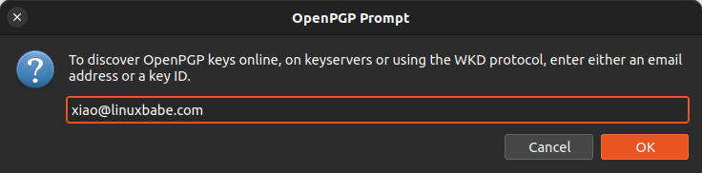
보시다시피 제 공개 키를 찾았습니다. '수락됨(확인되지 않음)'을 선택 하고 '확인' 버튼을 클릭하세요.
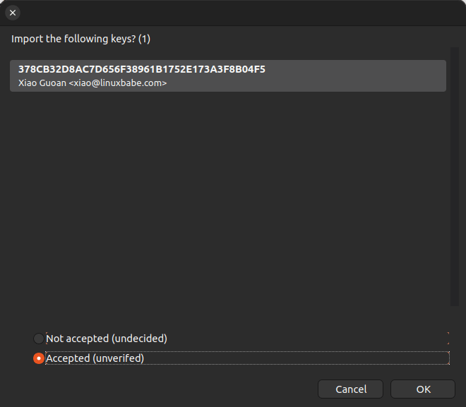
가져오기가 완료되면 Thunderbird에서 해당 공개 키의 지문을 표시합니다. 확인 버튼을 클릭하세요.
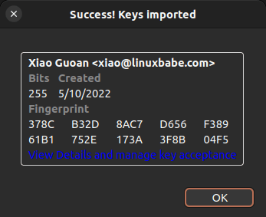

7단계: 공개 키 검증
누군가 자신의 공개 키를 제공했을 때, 그 공개 키가 실제로 그 사람의 것인지 어떻게 알 수 있을까요? 다른 사람의 공개 키를 가져온 후에는 키의 진위 여부를 확인해야 합니다.
Thunderbird OpenPGP 키 관리자 창에서 수신자의 공개 키를 마우스 오른쪽 버튼으로 클릭하고 '키 속성'을 선택 하세요. 이 공개 키의 지문이 표시됩니다. 키 소유자에게 전화, 직접 방문 또는 기타 방법으로 연락해야 합니다. 단, 키의 실제 소유자에게 연락하여 키의 지문이 무엇인지 확인해야 합니다.
두 지문을 비교하세요. 두 지문이 일치하면 올바른 공개 키임을 확인할 수 있습니다. "예, 이 키의 지문이 올바른지 직접 확인했습니다."를 선택 하고 "확인" 버튼을 클릭하세요.
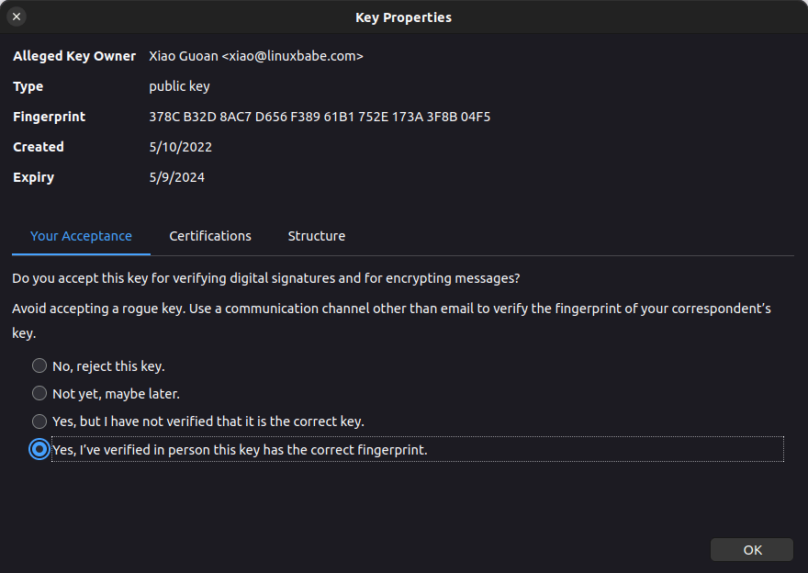
그런데 제 공개키의 지문은 378C B32D 8AC7 D656 F389 61B1 752E 173A 3F8B 04F5.

8단계: 자신의 공개 키 공유
이제 수신자에게 암호화된 이메일을 보낼 수 있지만, 수신자도 암호화된 이메일을 다시 보내려면 공개 키가 필요하므로 공개 키를 공유해야 합니다.
Thunderbird OpenPGP 키 관리자에서 자신의 키를 마우스 오른쪽 버튼으로 클릭하고 "이메일로 공개 키 보내기"를 선택하세요 . 공개 키를 첨부 파일로 보내면 수신자가 가져올 수 있습니다.

9단계: 테스트 이메일 보내기
Thunderbird는 기본적으로 OpenPGP 암호화를 비활성화합니다. 활성화하려면 계정 설정 -> 종단 간 암호화 로 이동하여 이메일 계정의 키를 선택하세요. 아래로 스크롤하여 "기본적으로 암호화 필요" 및 "기본적으로 디지털 서명 추가"를 활성화할 수도 있습니다 .
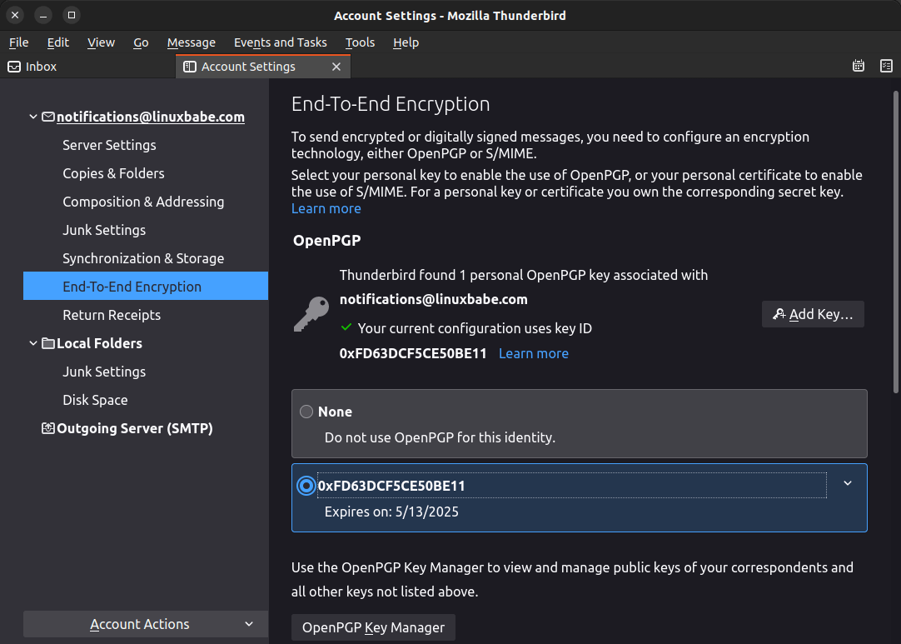
이제 암호화된 테스트 이메일을 보낼 수 있습니다. 이메일 작성 창에서 ' 보안 ' -> '암호화 필요'를 선택하세요 .
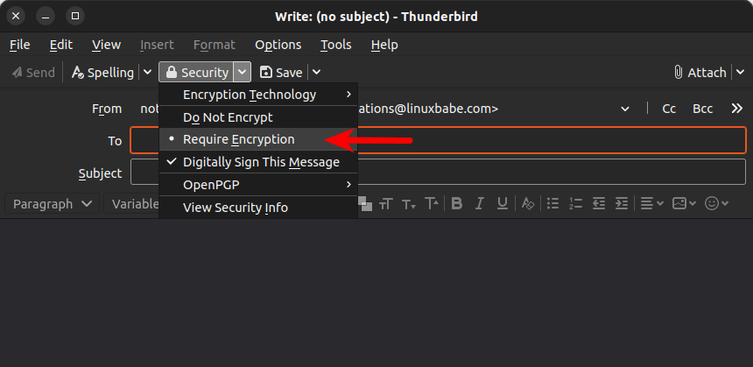
기본적으로 Thunderbird는 이메일에 서명을 하므로 이메일이 암호화될 뿐만 아니라 수신자는 이 이메일이 실제로 귀하에게서 왔고 변조되지 않았다는 것을 알 수 있습니다.
Thunderbird는 귀하의 공개 키도 이 이메일에 첨부합니다.

10단계: 개인 키 백업
개인 키를 분실하면 이메일을 해독할 수 없습니다. OpenPGP 키 관리자 창에서 자신의 키를 선택하고 "파일" 메뉴 -> "비밀 키를 파일에 백업"을 선택하세요.
